AISLAMIENTO TÉRMICO TECHO GARAJE
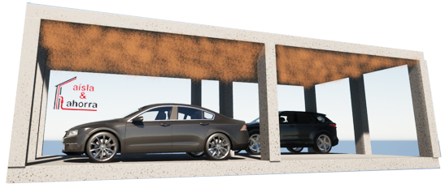

Aislamiento térmico techo garaje:
En el aislamiento térmico de techo de garaje, la proyección de sistemas de lana de roca mezclada con agua y cemento, se utilizan en 2 variantes de proyectado en húmedo en el mundo de la construcción de reformas. La primera como aislamiento térmico, por ejemplo para de techos de garaje. La segunda como protección pasiva para proteger estructuras. Ambos materiales son muy similares, se diferencian solo en sus densidades y certificados.
La proyección de protección pasiva en el aislamiento térmico se usa como sistema para conseguir que los elementos estructurales de un edificio (por ejemplo una nave) resistan al fuego un tiempo determinado (por ejemplo 90 minutos), antes de colapsar.
Ese tiempo vital le da tiempo al cuerpo de bomberos a desalojar el edificio y tomar las medidas oportunas para extinguir el fuego sin tener que asumir el riesgo de un edificio que colapse.
Por ello, a la hora de ejecutar un aislamiento térmico del techo del garaje y de proyectar lana mineral mezclada con cemento y agua es importante haber estudiado previamente los elementos estructurales, y haber haber dimensionado correctamente el espesor a aplicar en base a:
- los lados de fuego al que está sometido el elemento estructural
- La sección constructiva del elemento estructural
- La masividad, es decir relación entre Área Exterior y Sección
- Los minutos de protección requeridos por el proyectista, la normativa o el Ayuntamiento local.

VENTAJAS DEL AISLAMIENTO TÉRMICO DE TECHO DE GARAJE
- Este material de aislamiento térmico de techo de garaje es un producto muy ligero y flexible, apto para aplicar en estructuras de alta solicitación (rehabilitaciones) para evitar sobrecargas de peso.
- Es imputrescible y resistente a hongos, de alta durabilidad y muy fácil aplicación.
- El material de aislamiento térmico de techo de garaje está listo para ser proyectado sobre superficies adecuadamente preparadas.
- No necesita malla.
- Aísla el techo, también se puede emplear para aislar otros elementos constructivos.
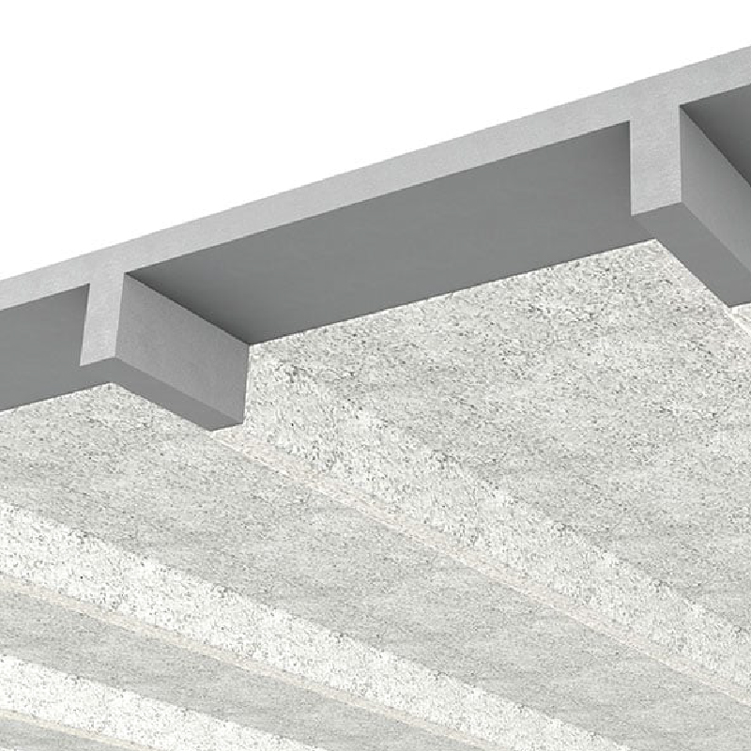

REVESTIMIENTO PROYECTABLE FIBROSO
La lana de roca proyectada para protección pasiva es un revestimiento proyectable fibroso, fabricado en base a fibras minerales, ligantes hidráulicos inorgánicos y aditivos, para protección contra incendios y resistencia al fuego de los elementos constructivos.
- El mortero de lana mineral proyectada se aplica por proyección con máquinas de tecnología seca, formando revestimientos homogéneos y continuos de aislamiento térmico proyectado.
- Los materiales aislantes están diseñados para uso interior solamente.

Aplicaciones
- Protección estructural (Promaspray 250)
- Protección de forjados (Promaspray 250)
- Franjas de encuentro (Promaspray 250)
- Aislantes térmicos para techos de garaje (Promaspray T). Aisla térmicamente el techo contra entrada de frío o calor.

Documentos
- Reacción al fuego: A1 según EN 13501 – 1
- Densidad: 250 Kg/m³ ± 15%
- Rendimiento teórico: 1,8 a 2,5 Kg/m² y cm de espesor.
- Valor pH: ca. 10
- Coef. conductividad térmica λ: ca. 0,05 W/mK.
- Temperatura de aplicación: entre 5 y 45º C.
- Fraguado inicial: 24 horas a 20º C y 50% HR.
- Fraguado total: 3 semanas.
vv

